OS-2026052801
鼎呱呱-达誉 小虞
外箱贴箱唛：sku、装箱数量还有箱规，毛重
2001C新四层文件盘：16箱
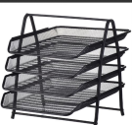
2005 五层文件盘（三角形）：15箱
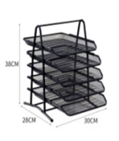
预期发货时间：06/04

